Formation HMTC
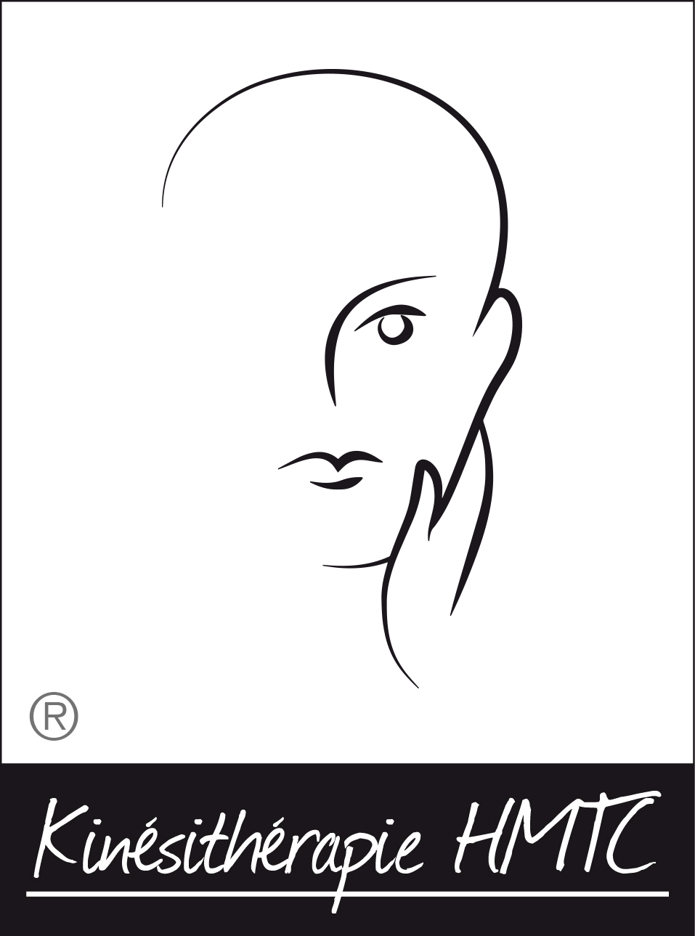
Harmonisation Myotensive de la Tête et du Cou

Au-delà du diagnostic, nous aider du bilan fonctionnel pour mettre en évidence l’origine des « douleurs » de nos patients
De fait, dans la prise en charge des céphalées de tension, algies de la face, migraines, névralgies du trijumeau, ATM douloureuse et hypomobile, perturbations de l’équilibre, cervicalgies, … :
-Le dysfonctionnement vient-il de la tête ou est-il cervico-crânien ?
-L’origine est-elle neurologique, musculaire ou articulaire ?
-Plusieurs causes se combinent-elles ?
Nous reverrons comment répondre au quotidien à ces interrogations
En apportant les solutions adéquates.

Dans cette optique l’objectif du recyclage sera de :
-Conforter les acquis.
-Redéfinir les logiques de traitement.
-Acquérir de nouveaux outils.
-Partager nos expériences
-Etudes de cas

